BREVET PROFESSIONNEL
Monteur en Installations du Génie Climatique et Sanitaire

Session 2026

Épreuve E2 : réalisation – mise en œuvre

ÉPREUVE PRATIQUE DOSSIER SUJET

Durée : 16 heures Coefficient : 7

Le dossier se compose de 7 pages, numérotées de 1/7 à 7/7.
Dès qu’il vous est remis, assurez-vous qu’il soit complet.
À l’issue de l’épreuve, le candidat remettra aux surveillants la totalité du dossier technique et réponse. Le dossier réponse sera agrafé dans une copie double anonymée.

L’usage de calculatrice avec mode examen actif est autorisé.
L’usage de calculatrice sans mémoire, « type collège » est autorisé.

Mise à disposition d’un ordinateur avec logiciel visionneuse BIM pour lire la maquette numérique.

Brevet professionnel Monteur en Installations du Génie Climatique Sanitaire – session 2026 | 26-BP-P-MIGCS-U20-MEAG1
Épreuve E2 : Réalisation – Mise en œuvre | DS - Page 1 sur 7

À L’ATTENTION DES SURVEILLANTS DE L'ÉPREUVE E2

Donner l’ensemble du sujet numéroté de DS 1/7 à DS 7/7 correspondant à : DS 2/7 : Mise en situation
DS 3/7 : Travail demandé DS 3/7 : Vue 3D de l’ouvrage DS 4/7 : Nomenclature
DS 5/7 : Plans côtés de l’ouvrage
DS 6/7 : Outillages et Matériel à disposition DS 7/7 : Barème de correction

En fin d’épreuve, récupérer tous les documents

Contexte :

Le présent marché a pour objectif les travaux du centre thermique vapeur et ventilation de l’Ecole de Management de Bordeaux. Vous intervenez dans la rénovation de la chaufferie, ces modifications entrainent le réaménagement total de la chaufferie.

Objectif :
Mise en situation :
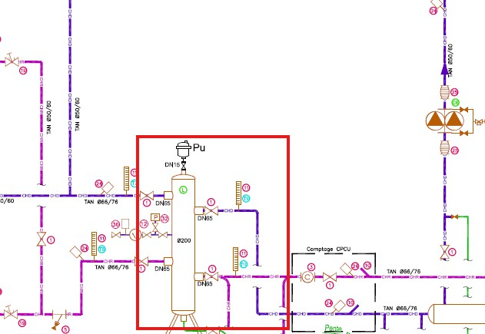

Vous êtes chargé de réaliser dans les règles de l’art la préparation en atelier d’une partie simplifiée du réseau entre le primaire et le secondaire en tube acier noir et cuivre de la chaufferie.

COMPÉTENCES VISÉES :

C3.1 - Traiter les déchets et protéger l’environnement. C3.2 - Organiser et sécuriser le poste de travail.
C3.3 - Implanter, tracer, fixer les supports fluidiques et équipements. C3.4 - Mettre en œuvre les réseaux fluidiques aux équipements.
C3.6 - Vérifier la conformité du travail réalisé.

ON DEMANDE :

de réaliser, dans les règles de l’art, une partie de la chaufferie ;
Perspective isométrique
de fixer l’ensemble à l’aide des fixations fournies ;
le respect des règles de sécurité ;
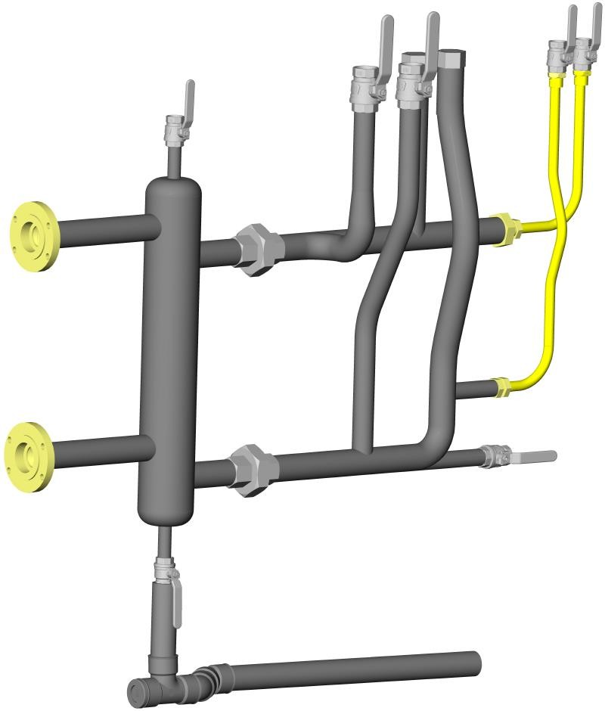
le respect du temps imparti ;
l’étanchéité de l’intégralité de l’ouvrage dans le temps imparti.

ON EXIGE :

- le respect des règles de l’art ;
- que l’aspect et la fonction de l’ouvrage répondent aux exigences (Niveau, aplomb…) ;
- le respect des cotations (+ ou – 2 mm) ;
- que les fonctions d’étanchéité et de solidité soient assurées ;
- la propreté de l’ouvrage et de son environnement ;
- le respect des règles d’hygiène et de sécurité ;

ON PRÉCISE :

- les supports seront mis en place à l’initiative du candidat ;
- l’axe de la vanne de vidange de la bouteille devra être implanté à 500 mm du sol ;
- l’intégralité de l’ouvrage sera mise en eau ;
- le façonnage du tube acier noir sera cintré à la cintreuse hydraulique ;
- les circuits doivent être soudés suivant le procédé 311 O.A ;
- les brides et les fonds bombés devront être soudés suivant le procédé 141 TIG ou

111 ARC ;
- tous les joints de chanvre devront être réalisés ;
- le cuivre sera cintré à la cintreuse d’établi ;
- les GCU et les raccords 3 pièces seront brasés à la brasure forte ;
- les piquages de la bouteille du réseau secondaire se feront à l’aide d’une bobine en TAN 42.4 x 2.9 ;
- le Té 131 et le piquage en « V » seront montrés pointés en cours d’épreuve au jury avant soudure ;
- le tube PVC sera assemblé et collé ;
- la mise en eau se fera par la vanne d’arrêt sur le coude du circuit retour ;
- pour les essais d’étanchéité, la purge se fera par l’ouverture de la vanne d’arrêt du haut de la bouteille ;
- le piquage en V et le Té 131 seront évalués en cours d’épreuve ;
- les piquages secondaires de la bouteille se feront avec une bobine ;
- une courbe 3D est à disposition du candidat pour la réalisation de la baïonnette.

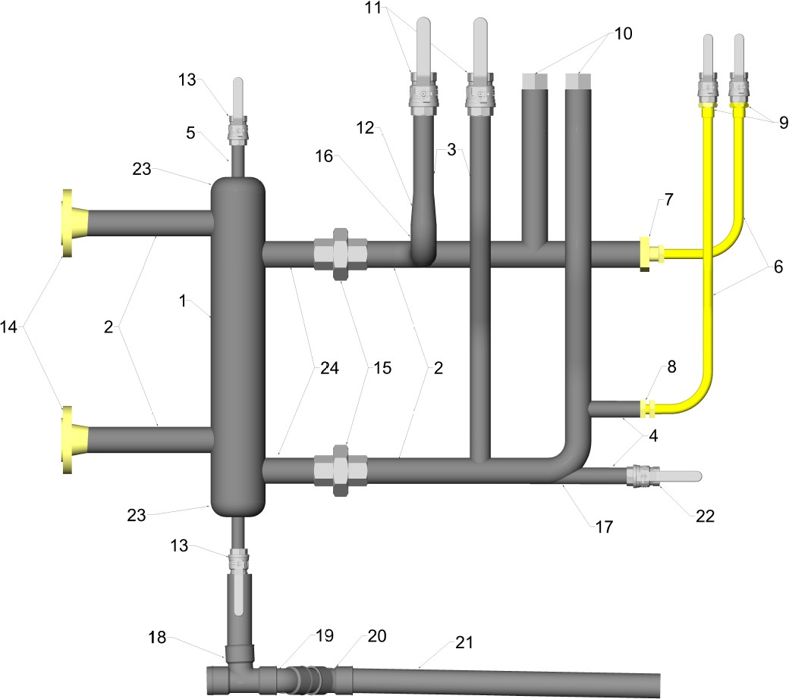
NOMENCLATURE VUE PERSPECTIVE (DS 3/7)

Repères sur le plan | Désignation | Quantité
1 | Tube acier noir 88.9 x 3.2 | 500 mm
2 | Tube acier noir 42.4 x 2.9 | 3500 mm
3 | Tube acier noir 33.7 x 2.9 | 900 mm
4 | Bobine acier noir 26.9 x 2.3 | 250 mm
5 | Bobine acier noir 21.3 x 2.3 | 200 mm
6 | Tube cuivre 16 x 1 | 1200 mm
7 | Réduction F 1’’1/4 – M3/4’’ + raccord 3P ¾ F à souder de 16 | 1
8 | Raccord 3P ¾ F à souder de 16 | 1
9 | GCU 243 ¾ M à souder de 16 + Vanne ¾ F/F | 2
10 | Bouchon fonte F 1’’1/4 | 2
11 | Vanne F/F 1’’ | 2
12 | Réduction acier à souder 42.4 – 33.7 | 1
13 | Vanne ½’’ F/F | 2
14 | Ensemble bride à collerette DN32 + Pleine + joint + Boulon M16 (x4) | 2
15 | Union FF 1’’1/4 | 2
16 | Courbe 3D 1’’1/4 (pour décrocher) | 2
17 | Courbe 3D 1’’1/4 | 1
18 | Té PVC ø 40 FFF + Bouchon ø40 | 1
19 | Coude MF 45° PVC ø 40 | 1
20 | Coude FF 45° PVC ø 40 | 1
21 | Tube PVC ø 40 | 800 mm
22 | Vanne M/F ¾ (Pour mise en eau) | 1
23 | Fonds Bombés 88.9 x 3.2 | 2
24 | Bobine acier noir 42.4 x 2.9 | 200 mm

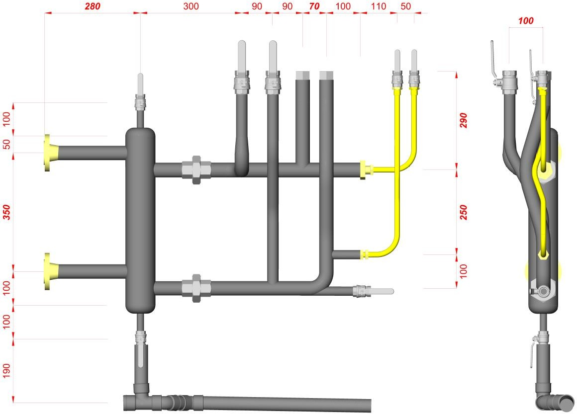
Vue de face
Vue de droite

…………
90



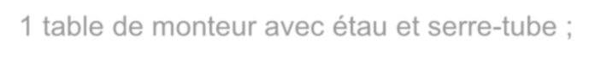
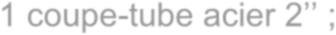







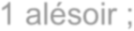

Liste d’outillage
Outillage individuel :
1 poste de travail avec panneaux de 1,80 m x 1,80 m ;
1 point de puisage pour test et mise en eau de l’ouvrage ; 1 table de monteur avec étau et serre-tube ;
1 poste oxyacétylénique avec chalumeau soudeur par candidat.
Outillage pour 3 candidats
1 poste à soudure Arc et TIG + EPI adapté ;
1 coupe-tube acier 2’’ ;
1 meuleuse d’angle ;
1 disque à tronçonner et à meuler ;
1 filière avec tête en 1’’1/4 et 1’’ ;
1 cintreuse hydraulique tube acier ;
1 cintreuse tube cuivre équipée d’une forme de 16 ;
1 pince à emboiture ;
1 poupée de filasse ;
2 Brasure phosphore ;
1 pot de pâte à filasse ;
1 équerre ;
1 équerre à bride ;
1 alésoir ;
1 perceuse avec un forêt de 8 et 12 ;
1 coffret de piquage acier avec couronne 1’’ et 1’’1/4 ;
1 clé à griffe 1’’ 1/4 ;

  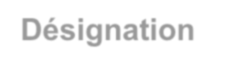    Fonction | Désignation | Quantité
  Supportage | Équerres Mupro 41x41 300 mm | 4
 | Coulisses Mupro MPC M10 | 4
 | Colliers Mupro charge lourde 42.4 | 4
 | Tirefonds diam 10 | 12
 | Chevilles à adapter au support ø12 | 12
 | Colliers simples en PVC ø40 | 3
 | Rosaces 14 | 4
 |   Rallonges 7/150 longueur 60 mm pour collier simple | 4
 | Pates à vis 7/150 50 mm | 7
 |     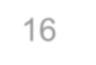  Collier simple iso ∅16 | 4
  Étanchéité | Joint fibre 20/27 | 1
 | Joints de bride 33 x 42 (DN 32) | 2
 |   Brides pleines DN32 | 2
 | Jeux de boulons et écrous M16 | 8
papier brouillon A3 pour les épures.

BREVET PROFESSIONNEL MONTEUR EN INSTALLATIONS DU GENIE CLIMATIQUE ET SANITAIRE |  | Evaluation en cours d’épreuve | E20 (Unité U20) : Réalisation – mise en œuvre | NUMERO DU CANDIDAT  …………………………………………
Compétences évaluées |  |  | Indicateurs de performance | Points à attribuer
C3.1 Traiter les déchets et protéger l’environnement
C3.12 | Identifier les différents types et catégories de déchets du chantier. |  | Les déchets sont identifiés par catégories. | 0 | 1 | 2 | 3 | 4 | 5
C3.13 | Réaliser le tri des déchets tout au long du déroulement du chantier. |  | Les déchets sont triés. Le PPSPS est respecté. | 0 | 1 | 2 | 3 | 4 | 5
C3.2 Organiser et sécuriser le poste de travail
C3.24 | Sécuriser les postes de travail. |  | Les protections collectives sont vérifiées et respectées, les moyens d’accès en hauteur sont prévus et sécurisés, les moyens de protection contre le risque électrique sont prévus et utilisés (Disjoncteur.  Différentiel 30 mA). | 0 | 1 | 2 | 3 | 4 | 5
C3.25 | Appliquer et faire appliquer les mesures de prévention sur le chantier par les personnes. |  | Les méthodes de l’entreprise sont respectées, les E.P.I sont correctement portés, les consignes aux opérateurs sont transmises. | 0 | 1 | 2 | 3 | 4 | 5
C3.3 Implanter, tracer, fixer les supports des réseaux fluidiques et équipements
C3.31 | Implanter et équiper les appareils. |  | Les appareils sont implantés et équipés conformément aux plans et normes en vigueur. | 0 | 1 | 2 | 3 | 4 | 5
C3.32 | Réaliser les tracés des réseaux. |  | Les tracés sont conformes aux parcours attendus et tiennent compte des contraintes du bâti. | 0 | 1 | 2 | 3 | 4 | 5
C3.4 Mettre en œuvre les réseaux fluidiques aux équipements
C3.41 | Façonner les matériaux (cintrage, coupe, piquage….)  Assembler les réseaux fluidiques |  | Les matériaux sont façonnés dans les règles de l’art, les façonnages sont esthétiques et fonctionnels, les assemblages sont conformes aux règles de l’art et aux DTU.
C3.41 |  |  | La soudure autogène. | 0 | 2 | 4 | 6 | 8 | 10 | 12 | 14 | 16 | 18 | 20
C3.41 |  |  | La soudure au TIG ou ARC. | 0 | 1 | 2 | 3 | 4 | 5
C3.41 |  |  | Piquage en « V ». | 0 | 2 | 4 | 6 | 8 | 10 | 12 | 14 | 16 | 18 | 20
C3.41 |  |  |   Le Té 131 sur 1’’1/4. | 0 | 2 | 4 | 6 | 8 | 10 | 12 | 14 | 16 | 18 | 20
C3.41 |  |  | Le chapeau de gendarme en cuivre. | 0 | 1 | 2 | 3 | 4 | 5 | 6 | 7 | 8 | 9 | 10
C3.41 |  |  | Le chapeau de gendarme en acier. | 0 | 2 | 4 | 6 | 8 | 10 | 12 | 14 | 16 | 18 | 20
C3.41 |  |  | La baïonnette en acier. | 0 | 2 | 4 | 6 | 8 | 10 | 12 | 14 | 16 | 18 | 20
C3.41 |  |  | Les brides sont au carré. | 0 | 1 | 2 | 3 | 4 | 5
C3.41 |  | Moins 2 points par millimètre au-delà de la tolérance (+-2mm) | Côte à 350 mm entre les brides. | 0 | 1 | 2 | 3 | 4 | 5 | 6 | 7 | 8 | 9 | 10
C3.41 |  |  | Côte à 280 mm de la bride à souder à l’axe de la bouteille. | 0 | 1 | 2 | 3 | 4 | 5 | 6 | 7 | 8 | 9 | 10
C3.41 |  |  | Côte 70 mm entre les bouchons acier 1’’1/4. | 0 | 1 | 2 | 3 | 4 | 5 | 6 | 7 | 8 | 9 | 10
C3.41 |  |  | Côte à 290 mm entre l’axe des chapeaux et l’extrémité des vannes. | 0 | 1 | 2 | 3 | 4 | 5 | 6 | 7 | 8 | 9 | 10
C3.41 |  |  | Côte 250 mm entre le piquage ¾’’ et le tube départ 1’’1/4. | 0 | 1 | 2 | 3 | 4 | 5 | 6 | 7 | 8 | 9 | 10
C3.41 |  |  | Côte 100 mm l’axe de la vanne de la baïonnette acier et l’axe de la pièce. | 0 | 1 | 2 | 3 | 4 | 5 | 6 | 7 | 8 | 9 | 10
C3.42 | Fixer les réseaux |  | Les réseaux sont fixés conformément à la règlementation en vigueur. Le choix des fixations est compatible aux supports. | 0 | 1 | 2 | 3 | 4 | 5 | 6 | 7 | 8 | 9 | 10
C3.6 Vérifier la conformité du travail réalisé
 |  |  | Les assemblages sont vérifiés par mise en eau de l’ouvrage et permettent la mise en service. Les anomalies sont signalées et corrigées
C3.64 | Contrôler les assemblages |  | Pas d’anomalie repérée 20 points. Une anomalie repérée 16 points. Deux anomalies repérées 10 points. Trois anomalies repérées à 4 points.  Quatre anomalies repérées ou impossibilité de mettre en eau 0 point. | 0 |  |  | 4 |  | 10 |  |  | 16 |  | 20
 |  |  | Résultat obtenu par colonne
Somme des valeurs obtenues de chaque colonne |  |  |  | /240
Résultat obtenu en divisant la note par 12 |  |  |  | /20

Brevet professionnel Monteur en Installations du Génie Climatique Sanitaire – session 2026 | 26-BP-P-MIGCS-U20-MEAG1
Épreuve E2 : Réalisation – Mise en œuvre | Page 7 sur 7

